**Lista el nombre de la ciudad, nombre del país, región y forma de gobierno de las 10 ciudades más pobladas del mundo**

select [c](http://c.name)ity.name, [country.name](http://country.name), country.region, country.GovernmentForm

from city

inner join country

on city.countrycode = country.code

order by city.population desc limit 10;

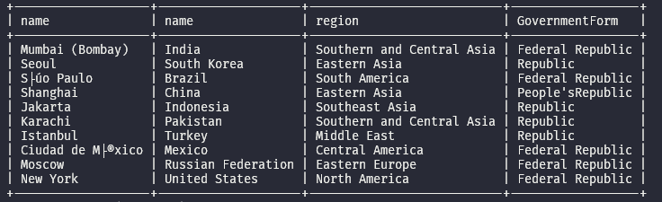

**Listar los 10 países con menor población del mundo, junto a sus ciudades capitales (Hint: puede que uno de estos países no tenga ciudad capital asignada, en este caso deberá mostrar "NULL").**

select [country.name](http://country.name), [city.name](http://city.name), country.population

from country

left join city

on country.Capital = [city.id](http://city.id)

order by country.population limit 10;

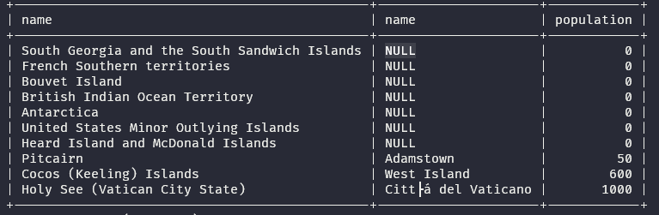

**Listar el nombre, continente y todos los lenguajes oficiales de cada país. (Hint: habrá más de una fila por país si tiene varios idiomas oficiales).**

select [country.name](http://country.name), country[.](http://continent.name)continent, lan.language

from country

left join countrylanguage as lan

on lan.countrycode = country.code

where lan.IsOfficial='T';

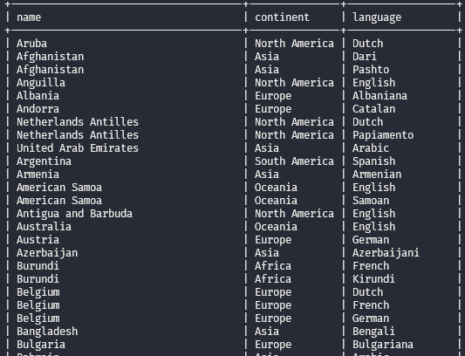

**Listar el nombre del país y nombre de capital, de los 20 países con mayor superficie del mundo.**

select [country.name](http://country.name), [city.name](http://city.name), country.surfacearea

from country

left join city

on country.capital = [city.id](http://city.id)

order by country.surfacearea desc limit 20;

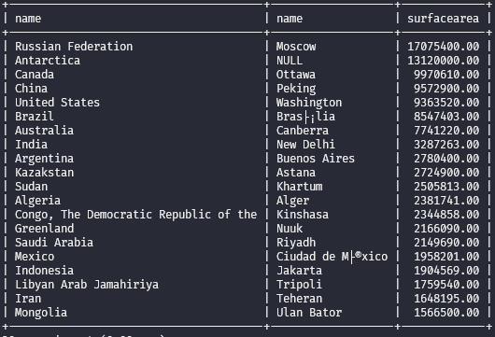

**Listar las ciudades junto a sus idiomas oficiales (ordenado por la población de la ciudad) y el porcentaje de hablantes del idioma.**

select [city.name](http://city.name), lan.language, lan.percentage

from city

inner join country

on [city.id](http://city.id) = country.Code

inner join countrylanguage as lan

on lan.countrycode = country.code

order by city.population;

**Listar las ciudades junto a sus idiomas oficiales (ordenado por la población de la ciudad) y el porcentaje de hablantes del idioma.**

select [city.name](http://city.name), lan.language, lan.percentage

from city

left join countrylanguage as lan

on lan.countrycode = city.countrycode and lan.IsOfficial='T'

order by city.population limit 20;

si pongo where lan.IsOfficial='T' estoy descartando aquellas filas con NULL

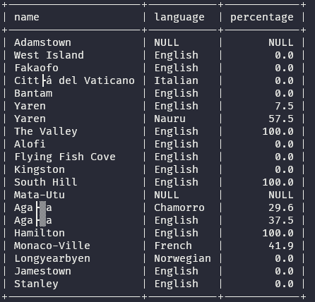

**Listar los 10 países con mayor población y los 10 países con menor población (que tengan al menos 100 habitantes) en la misma consulta.**

(

select [country.name](http://country.name), country.population

from country

where country.population > 100

order by country.population desc limit 10

)

union

(

select [country.name](http://country.name), country.population

from country

where country.population > 100

order by country.population limit 10

);

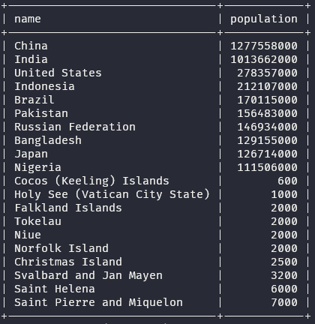

**Listar aquellos países cuyos lenguajes oficiales son el Inglés y el Francés (hint: no debería haber filas duplicadas).**

(

select country.name

from country

inner join countrylanguage as lan

on lan.countrycode = country.code and lan.IsOfficial='T'

where lan.language = 'English'

)

intersect

(

select country.name

from country

inner join countrylanguage as lan

on lan.countrycode = country.code and lan.IsOfficial='T'

where lan.language = 'French'

);

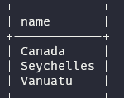

**Listar aquellos países que tengan hablantes del Inglés pero no del Español en su población.**

(

select country.name

from country

inner join countrylanguage as lan

on lan.countrycode = country.code

where lan.language = 'English'

)

except

(

select country.name

from country

inner join countrylanguage as lan

on lan.countrycode = country.code

where lan.language = 'Spanish'

)

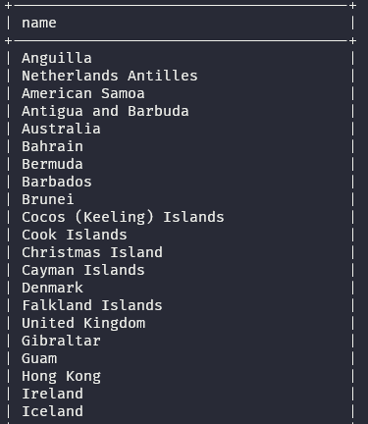

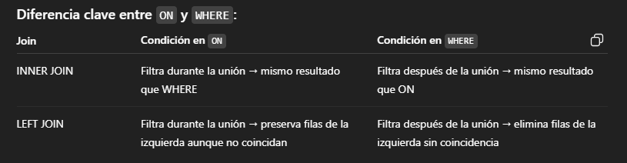

**¿Devuelven los mismos valores a las siguientes consultas? ¿Por qué?**

**SELECT** city.Name, country.Name

**FROM** city

**INNER** **JOIN** country **ON** city.CountryCode = country.Code **AND** country.Name = 'Argentina';

**SELECT** city.Name, country.Name

**FROM** city

**INNER** **JOIN** country **ON** city.CountryCode = country.Code

**WHERE** country.Name = 'Argentina';

Devuelve lo mismo, en la primera estamos combinando las filas que coincidan en el código y que además tengan Argentina en name. En la segunda estamos combinando las que coincidan en código, y luego filtramos por name=Argentina. El resultado es el mismo.

Si es con left join no sucede lo mismo, la primera opción nos devuelve todas las coincidencias en código y que además tengan Argentina, pero sí una ciudad coincide en el código pero no en el nombre o no coincide en el código, nos da null. Sin embargo, en la segunda opción filtramos estos NULL.